**“Agosto…sotto le stelle” a Cerreto Sannita**

Pubblicato da [L'Informatore Sannita](http://www.informatoresannita.it/archives/author/responsabile) nella giornata di: venerdì, 09 ago 2013. In [Appuntamenti](http://www.informatoresannita.it/archives/category/appuntamenti), [Associazioni](http://www.informatoresannita.it/archives/category/associazioni), [Manifestazioni e iniziative](http://www.informatoresannita.it/archives/category/manifestazioni-e-iniziative), [News](http://www.informatoresannita.it/archives/category/news), [Paesi](http://www.informatoresannita.it/archives/category/paesi)

Agosto…sotto le stelle: dall’11 al 24 agosto 2013 a Cerreto Sannita. Il Comune e le associazioni cerretesi organizzano serate di divertimento per tutti i gusti, con il seguente programma in Piazza San Martino: – 13 agosto “Burattini in Piazza”; – 25 agosto “Cani in Società – Bellezze al guinzaglio”, esposizione regionale canina a cura del Gruppo Cinofilo Sannita delegazione ENCI (Ente Nazionale Cinofilia Italiana), con sfilata delle “Bellezze al guinzaglio”, che saranno giudicate da una giuria specializzata composta dagli esperti giudici E.N.C.I., e premiazioni. – 1 Settembre sfilata “Versace”; – 13 settembre Concerto “Fanfara dei Carabinieri” (Piazza Luigi Sodo); – 18 agosto “Immagini, Parole e Note “: il locale Forum dei giovani dà spazio ai giovani artisti, proponendo musica, esposizioni fotografiche e di opere d’arte, poesie e racconti; quest’anno il tema sarà la libertà; – 22 agosto “Caccia al Tesoro”; Inoltre, **dall’11 al 24 agosto nel Palazzo del Genio è visitabile la mostra personale “Astrattismo Emozionale” di Salvatore Antonaci. Info: 0824 815211**

- See more at: <http://www.informatoresannita.it/archives/46595#sthash.AMYSVr6m.dpuf>

## “ASTRATTISMO EMOZIONALE”

**13 AGOSTO 2013 – il brigante.it**

[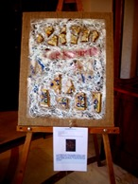](http://www.ilbrigante.it/wp-content/uploads/2013/08/Antonaci.jpg)**Non costituisce affatto una novità la tela di sacco, adoperata come supporto di opere pittoriche: penso ad Alberto Burri o a Salvatore Emblema. La novità, semmai, nel “caso Antonaci” è costituita dall’ironico raccordo che viene a istituirsi fra le scritte impresse sui sacchi adoperati e i soggetti che l’artista vi ha dipinto, simboleggino essi il Brasile, l’India o anche Napoli, giusto per rimanere più vicini nello spazio.**

**Si tratta, in ogni caso, d’immagini aniconiche, poiché il percorso dell’artista privilegia decisamente il colore, fra gli elementi costitutivi della pittura, rispetto al disegno, soprattutto dopo l’incontro col pittore siracusano Francesco Cacciatore, ma forse anche per influsso della sua passione per il jazz, vale a dire, per il più “astratto” fra i generi musicali.**

**Nativo di Torrecuso, Salvatore Antonaci vive e opera a Peschiera del Garda ed è sicuramente la policromia di questa cittadina quella che gl’ispira la gamma dei colori ch’egli adopera, sia sulla juta dei sacchi, sia sulla tela tradizionale; e, con estrema saggezza, parecchio meno su quest’ultima, la cui resa finale è assai meno suggestiva.**

**Se il supporto, cui l’artista ricorre, richiama alla mente Burri ed Emblema, la sua cifra artistica, viceversa, fa pensare, da una parte, agli “strappi” di Giuseppe Antonello Leone, per le scritte originali che inframmezzano il segno pittorico, e, dall’altra, a Carmine Di Ruggiero, per le sovrapposizioni materiche al segno medesimo, quasi omaggio alla ceramica cerretese (nella foto).**

**Le opere di Antonaci sono esposte nella mostra, dal titolo “Astrattismo emozionale”, allestita nel Palazzo del Genio di Cerreto Sannita (piazza San Martino), che potrà essere visitata fino al 24 agosto prossimo, dalle ore 19 alle 21.**

*Sergio Zazzera*

# [Salvatore Antonaci](http://www.premioceleste.it/artista-ita/idu:64954/)

### Artista, Verona,

[premioceleste.it/salvatoreantonaci](http://www.premioceleste.it/salvatoreantonaci)

Focus Pittura

## [Home](http://www.premioceleste.it/artista-ita/idu:64954/) / [Eventi](http://www.premioceleste.it/ita_artista_news/idu:64954/) / L'ASTRATTISMO EMOZIONALE DI SALVATORE ANTONACI

Mostre, Cerreto Sannita ,Benevento, 11 agosto 2013 - 24 agosto 2013

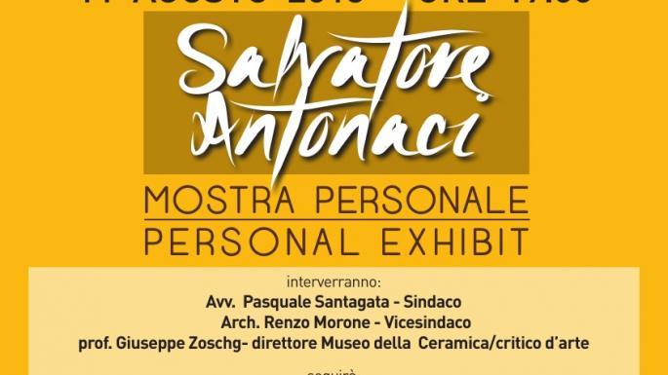

**CERRETO SANNITA**- Il Comune e le associazioni cerretesi organizzano serate di divertimento per un “Agosto…(e non solo, ndr) sotto le stelle”, con il seguente programma in Piazza San Martino:  
- **13 agosto**: “Burattini in Piazza”;  
- **25 agosto**: “Cani in Società - Bellezze al guinzaglio”, esposizione regionale canina a cura del Gruppo Cinofilo Sannita delegazione ENCI (Ente Nazionale Cinofilia Italiana), con sfilata delle “Bellezze al guinzaglio”, che saranno giudicate da una giuria specializzata composta dagli esperti giudici E.N.C.I., e premiazioni.  
- **18 agosto**: “Immagini, Parole e Note “: il locale Forum dei giovani dà spazio ai giovani artisti, proponendo musica, esposizioni fotografiche e di opere d’arte, poesie e racconti; quest’anno il tema sarà la libertà;  
- **22 agosto**: “Caccia al Tesoro”;  
- **1 Settembre**: sfilata “Versace”;  
- **13 settembre**: Concerto “Fanfara dei Carabinieri” (Piazza Luigi Sodo).

**Inoltre, dall’11 al 24 agosto nel Palazzo del Genio è visitabile la mostra personale “Astrattismo Emozionale” di Salvatore Antonaci.  
Info: 0824 815211**

* **Mercoledì, Agosto 14, 2013**
* **Rimani in contatto**

Inizio modulo

Fine modulo

**[SannioWeek.it](http://www.sannioweek.it/)**

**Cerreto Sannita, fino al 24 agosto aperta la mostra di Salvatore Antonaci sull’astrattismo emozionale**

[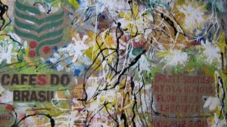](http://www.sannioweek.it/index.php/2013/08/cerreto-sannita-fino-al-24-agosto-aperta-la-mostra-di-salvatore-antonaci-sullastrattismo-emozionale/993910_194393440724458_1754573364_n/)**Sarà aperta fino al prossimo 24 agosto, presso il Palazzo del Genio di Cerreto Sannita, la mostra d’arte sull’astrattismo emozionale di Salvatore Antonaci. “Attento a come guardi il mondo poichè esso sarà esattamente come lo guarderai”, Salvatore Antonaci dipinge con una forte impronta emozionale. Astraendo forme e figure, il tratto diviene espressione del colore allo stato puro,prestandosi, nella totale irrazionalità, ad una drastica rottura degli schemi che esula da tutti i canoni della pittura classica. Una forma d’arte poliedrica e suggestiva che punta soprattutto alla comunicazione, con un importanza cruciale al colore, che vede la trasposizione su tela dell’armonia dell’anima e degli impulsi spirituali, resi con un equilibrio estetico sbalorditivo, e che offre un’interpretazione del mondo circostante basata sull’interiorità.**

**Salvatore Antonaci nasce a Torrecuso in provincia di Benevento il 26 novembre del 1960, vive e lavora a Peschiera del Garda (VR).  
Egli coltiva da sempre un’innata passione per l’arte, che tuttavia rimane a lungo latente.  
All’età di 40 anni la sua vita artistica conosce una svolta, per la quale si rivela determinante l’incontro con il maestro Francesco Cacciatore di Siracusa, che avrà un influsso positivo e motivante sul potenziale creativo ed espressivo dell’artista.  
Dall’ammirazione per il maestro, Salvatore Antonaci trae lo slancio necessario per rievocare il suo amore per l’arte, riavvicinandosi con maestria al disegno e al colore, e accarezzando le molteplici espressioni artistiche contemplate dalla sua personalità poliedrica.  
Innamorato dell’impressionismo, con particolare ammirazione per le opere di Vincent Van Gogh e Claude Monet, è ispirato nelle sue produzioni artistiche dalla molteplicità di interessi che lo caratterizza: un genuino amore per la natura, una propensione al movimento e alle attività sportive, una grande passione per la musica, il jazz in particolare.  
Dotato di intelligenza creativa e capacità di pensiero divergente, Salvatore Antonaci propone nelle sue opere un uso del tratto e del colore caratterizzato dall’immediatezza comunicativa.  
Il colore come immagine, percezione, luce, suono, impressione tattile, tensione psichica, passione, emozione diviene comunicazione e condivisione, fino a rappresentare la necessità intrinseca profonda dell’essere umano di esprimere il sentire più che il vedere.  
Dal congenito e prodigioso incontro del tratto e del colore con l’emozione nasce così quell’alchimia in grado di rendere l’atto creativo perfettibile, fino ad elevarlo ad opera d’arte.**